Пресональный проект ШАГ №4

Сунгурова Мариян Мухсиновна

Содержание

# 1 Цель работы

Добавить к сайту ссылки. Сделать пост по прошедшей неделе. Добавить пост на тему по выбору.

# 2 Задание

Добавить к сайту ссылки на научные и библиометрические ресурсы.

Зарегистрироваться на соответствующих ресурсах и разместить на них ссылки на сайте:  
 eLibrary : https://elibrary.ru/;  
 Google Scholar : https://scholar.google.com/;  
 ORCID : https://orcid.org/;  
 Mendeley : https://www.mendeley.com/;  
 ResearchGate : https://www.researchgate.net/;  
 Academia.edu : https://www.academia.edu/;  
 arXiv : https://arxiv.org/;  
 github : https://github.com/.  
Сделать пост по прошедшей неделе.  
Добавить пост на тему по выбору:  
 Оформление отчёта.  
 Создание презентаций.  
 Работа с библиографией.

# 3 Теоретическое введение

Сайт, или веб-сайт, также веб-узел, — одна или несколько логически связанных между собой веб-страниц; также место расположения контента сервера. Обычно сайт в Интернете представляет собой массив связанных данных, имеющий уникальный адрес и воспринимаемый пользователями как единое целое.

# 4 Выполнение лабораторной работы

1. Добавила к сайту ссылки.(рис. 1)

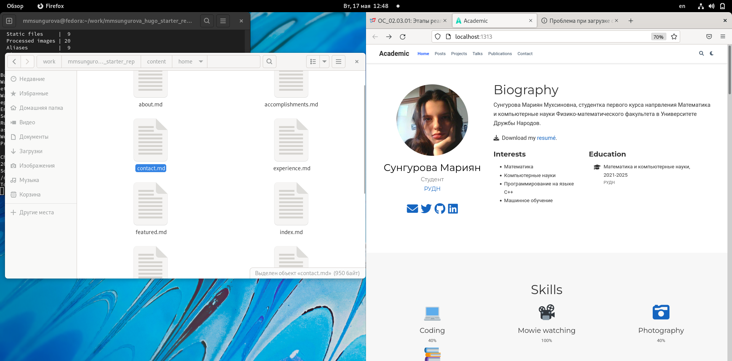

Рис. 1: Скриншот

1. Сделать пост по прошедшей неделе. (рис. 2)

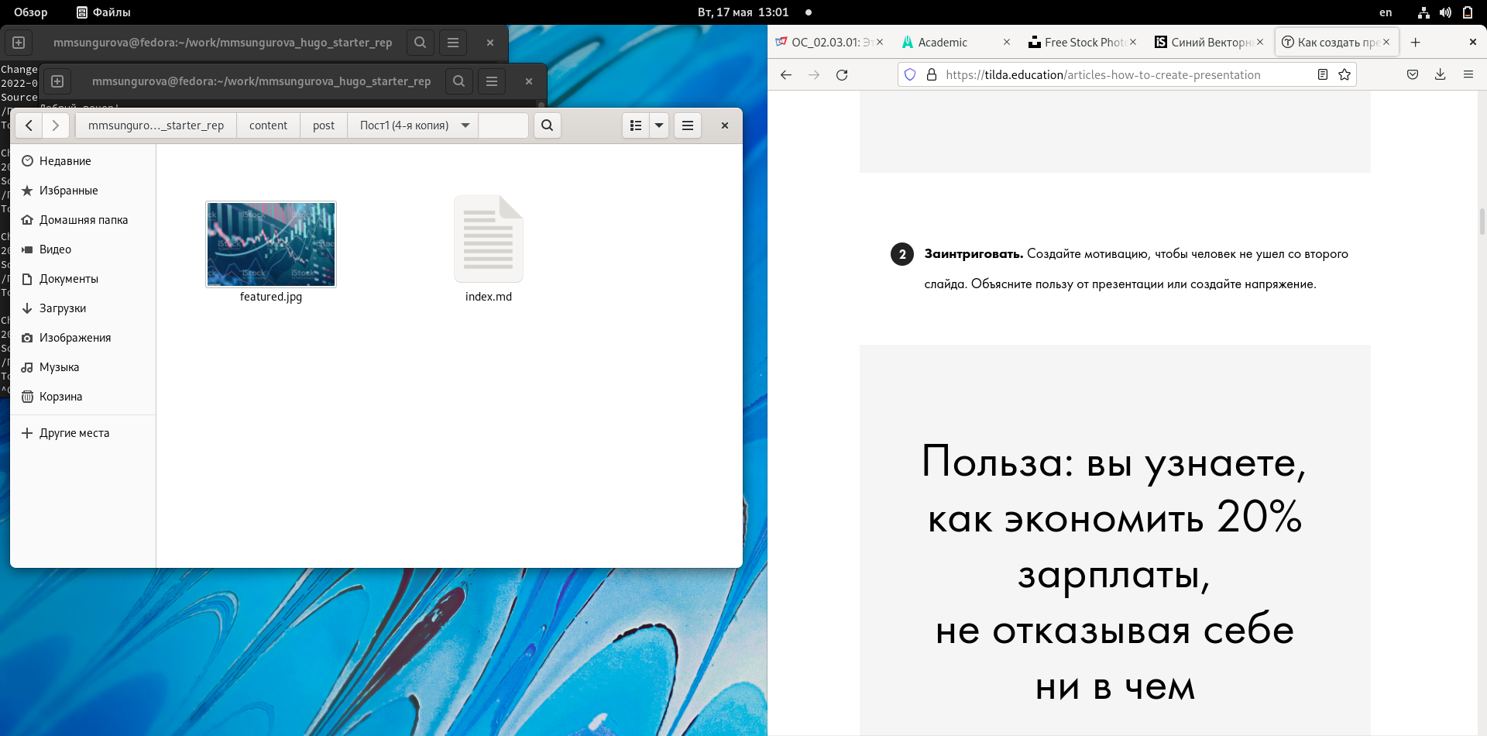

Рис. 2: Скриншот

1. Добавить пост на тему по выбору. (рис. 3)

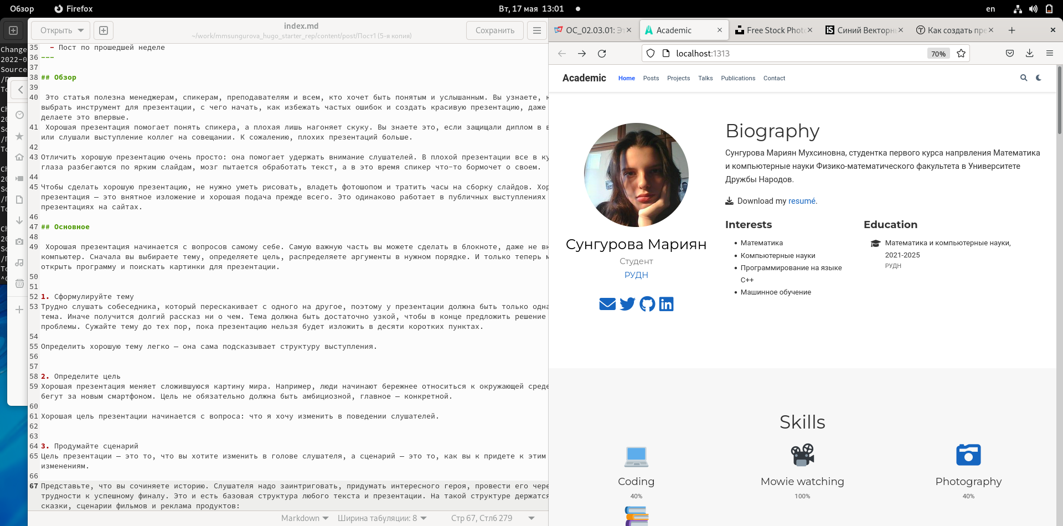

Рис. 3: Скриншот

# 5 Выводы

В процессе выполнения данного шага я добавила к сайту ссылки, сделала пост по прошедшей неделе, добавила пост на тему по выбору.

# Список литературы

::: {#refs} :::—